## Разбор заданий ВСОШ 6 класса г. Москва школьного тура с ответами

1. Сколькими разными маршрутами машина может доехать из левого нижнего угла в правый верхний? Ехать можно только по линиям, двигаясь только вверх или вправо.

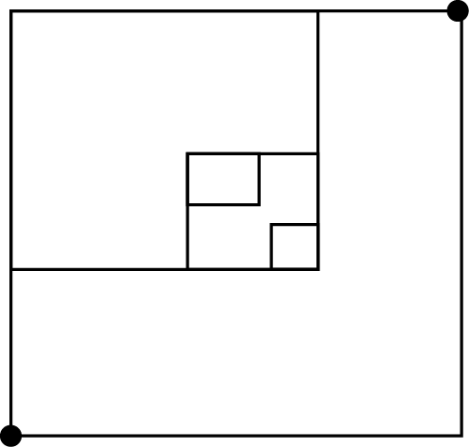

2. Подставьте вместо букв цифры так, чтобы сумма десятичных дробей получилась как можно больше. Вместо одинаковых букв – одинаковые цифры, вместо разных – разные.  
Г,А + Р,Н + И,Т + У,РА  
Введите значение суммы, которое у вас получилось.

3. Разложите золотой ключик, перстень, алмаз, жемчужину и изумруд по трем шкатулкам так, чтобы ни одна надпись не была верна.

|  |  |  |
| --- | --- | --- |
| Шкатулка 1 | Шкатулка 2 | Шкатулка 3 |
| Здесь нет алмаза | Эта шкатулка пуста | Здесь меньше трёх предметов Здесь лежит ключик |

Шкатулка 1  
Шкатулка 2  
Шкатулка 3  
алмаз  
изумруд  
ключик  
перстень  
жемчужина

4. У прямоугольного листа бумаги отрезали 4 угла и окунули их в жёлтую краску – получилось 4 жёлтых с двух сторон треугольника. Из этих треугольников хотят составить четырёхугольник (уголки можно прикладывать друг к другу, переворачивать, но нельзя накладывать один на другой).

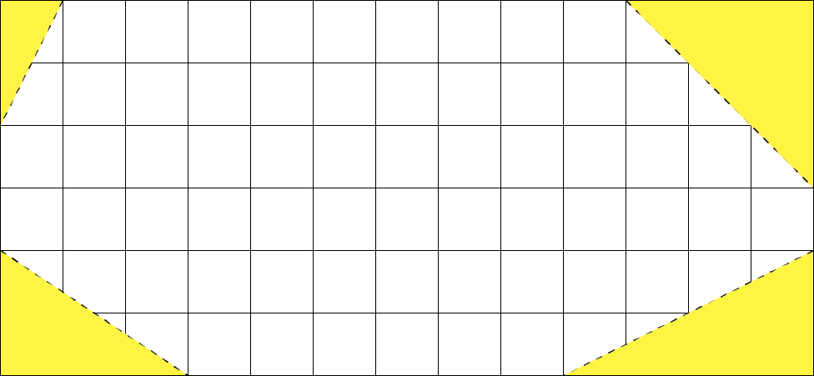

Для каждого из следующих четырёхугольников ответьте на вопрос – можно его сложить из этих уголков или нет.

|  |
| --- |
| https://online.olimpiada.ru/smt-portal/content/_image/60da52b7a166b20461d3742afc14d5ff4e504200 |
| https://online.olimpiada.ru/smt-portal/content/_image/19b4bb959c6d41e923b85a184e2fb62d4e9f2109 |
| https://online.olimpiada.ru/smt-portal/content/_image/c93d3ddd35ccc8c6907705361aee032a5d80001b |
| https://online.olimpiada.ru/smt-portal/content/_image/9a77c57c9a50f52cfe4231a2e7119ffbd4921d41 |
| https://online.olimpiada.ru/smt-portal/content/_image/af3c688c7f192c76d565dff1d94007555c172b24 |
| https://online.olimpiada.ru/smt-portal/content/_image/ffed1489e473d5a7f8215a223d49cade9df14123 |

5. За круглым столом сидело несколько ребят. Один из них назвал номер 1, его правый сосед назвал номер 2, его правый сосед – номер 3 и т.д. по порядку, уже пошёл второй круг, а потом и третий, а они продолжали называть номера по порядку. Тот человек, что в первый раз был под номером 5, на третьем круге получил номер 29.  
Сколько всего ребят сидело за столом?  
На каком круге встретился номер 100?

6. Ребята пошли в лес за грибами. Таня нашла 3 гриба, Илья нашёл 58 грибов, а все остальные ребята – по 12 грибов. Оказалось, что дети могут поделиться друг с другом грибами так, что у всех станет грибов поровну.  
Сколько детей ходило в лес за грибами?

7. Рамка для двух прямоугольных фотографий состоит из 13 одинаковых прямоугольников – см. рисунок. Периметр маленькой фотографии равен 88 см.  
Определите, чему равен периметр большой фотографии.

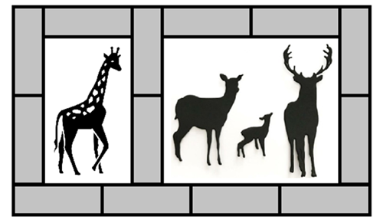

8. Летела стая из 62 драконов. Среди них 7-головых драконов было вдвое меньше, чем 5-головых, а остальные драконы были 6-головыми. У всех драконов вместе было 355 голов.  
Сколько каких драконов летело?  
7-головых:  
5-головых:  
6-головых:

**Официальные ответы и задания на олимпиаду ВсОШ школьного этапа по Математике проходящую 25, 26, 27, 28.09.2025 г. в 6 классе для г. Москвы 77 регион на платформе online.olimpiada.ru** .